
Об утверждении схемы пастбищеоборотов Кенжекольского сельского округа города Павлодара на основании геоботанического обследования пастбищ
Постановление акимата города Павлодара Павлодарской области от 12 октября 2021 года № 1593/6
В соответствии с подпунктом 10) пункта 1 статьи 31 Закона Республики Казахстан "О местном государственном управлении и самоуправлении в Республике Казахстан", подпунктом 3) пункта 1 статьи 9 Закона Республики Казахстан "О пастбищах", акимат города Павлодара ПОСТАНОВЛЯЕТ:
1. Утвердить схему пастбищеоборотов Кенжекольского сельского округа города Павлодара на основании геоботанического обследования пастбищ согласно приложению к настоящему постановлению.
2. Настоящее постановление не противоречит действующему законодательству Республики Казахстан.
3. Финансовые затраты для реализации настоящего постановления не требуются.
4. Контроль за исполнением настоящего постановления возложить на заместителя акима города Хабылбекова Х. А.
5. Настоящее постановление вводится в действие по истечении десяти календарных дней после дня его первого официального опубликования.
Аким города Павлодара | А. Байханов
Приложение
к постановлению акимата
города Павлодара
от "12" октября 2021 года
№ 1593/6
Схема пастбищеоборотов Кенжекольского сельского округа города Павлодара на основании геоботанического обследования пастбищ

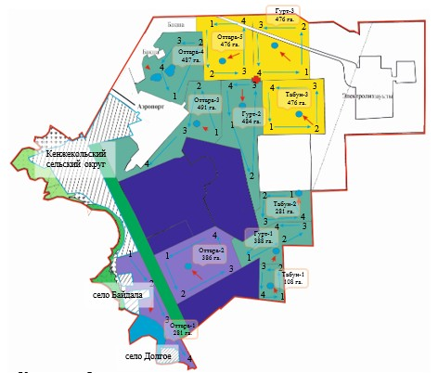

Условные обозначения:

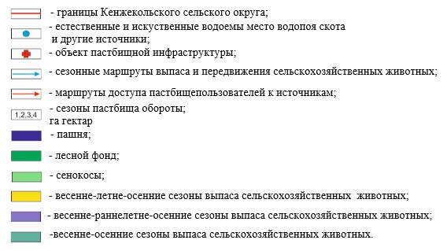

© 2012. РГП на ПХВ «Институт законодательства и правовой информации Республики Казахстан» Министерства юстиции Республики Казахстан

